Nama : Nur Fathiah

NPM : 23315001PM

1. Tampilan Awal Web

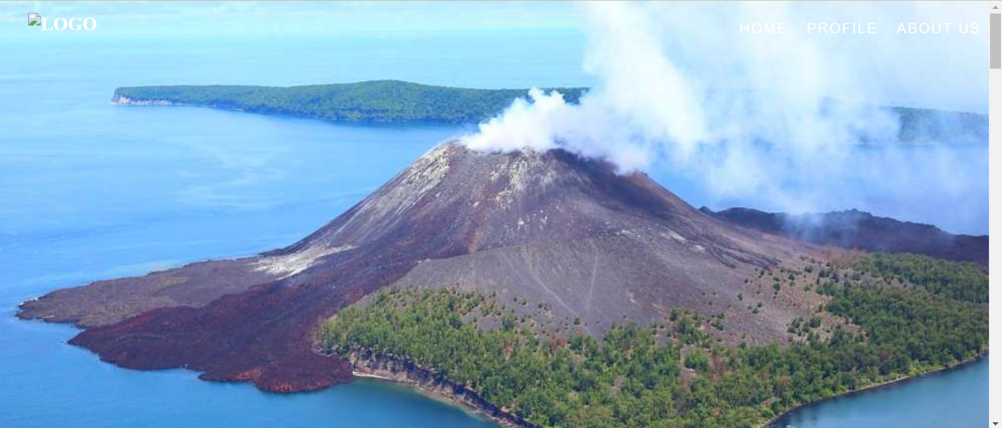

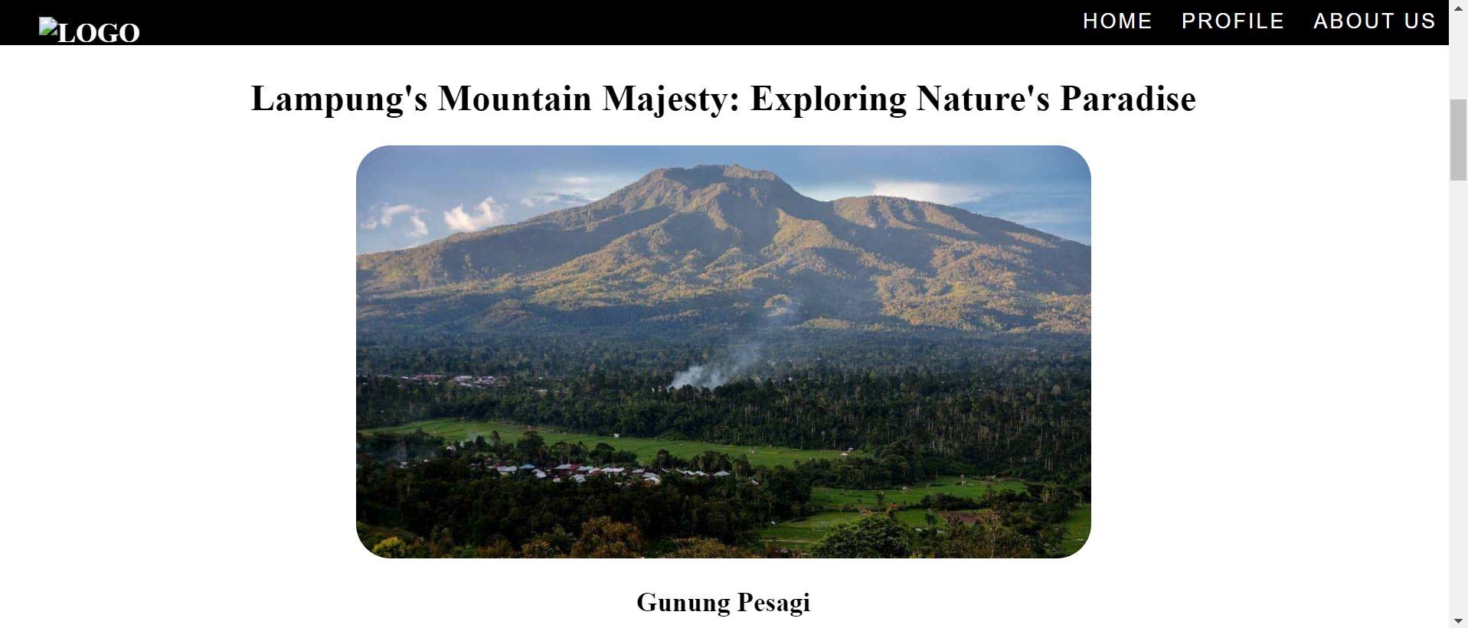

Pada tampilan awal, web menampilkan gambar gunung Anak Krakatau. Pada header terdapat logo dan menu. Menu pada header, yaitu Home, Profile, dan About Us. Pada awalnya, tampilan header transparan (tidak berwarna). Apabila web di scroll ke bawah, maka *background color* pada header menjadi berwarna dan gambar gunung anak krakatau menghilang digantikan dengan background web berwarna putih.

1. Upload Gambar Gunung-Gunung



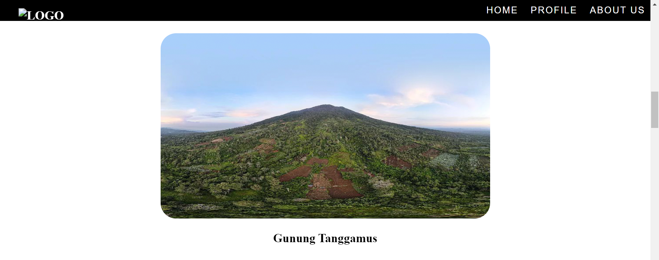

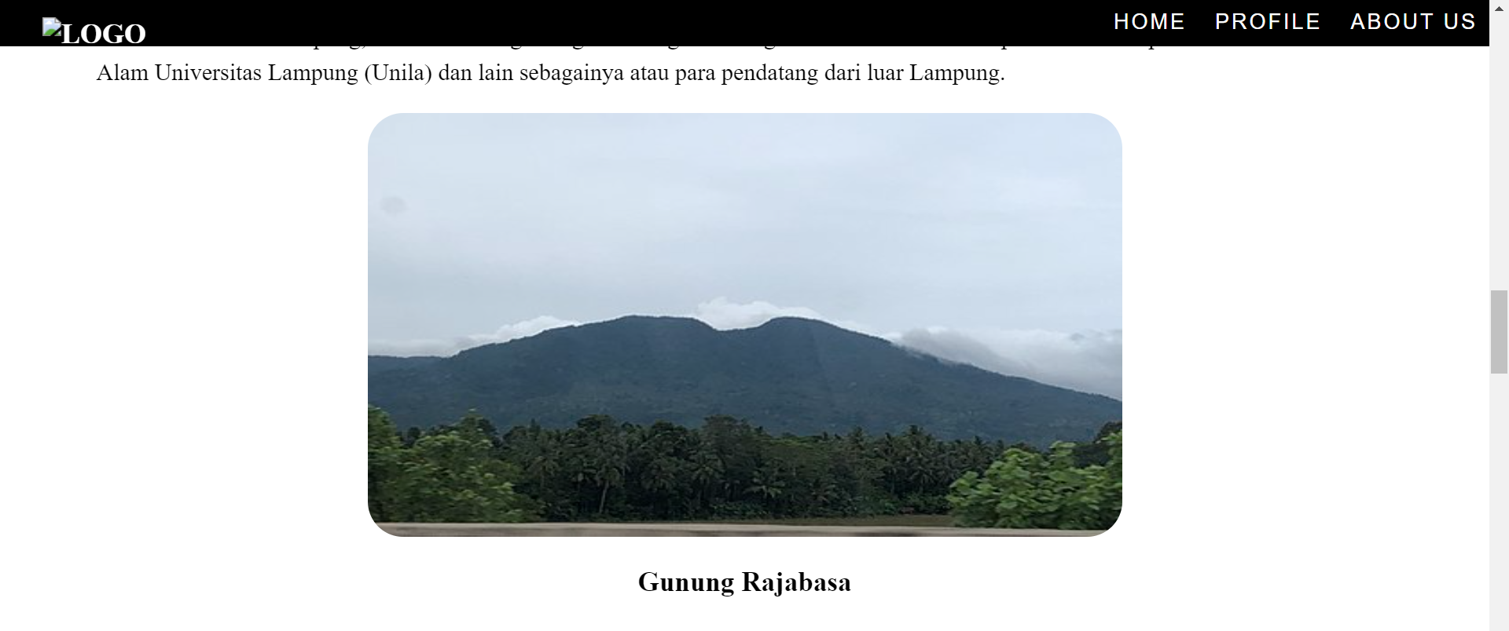

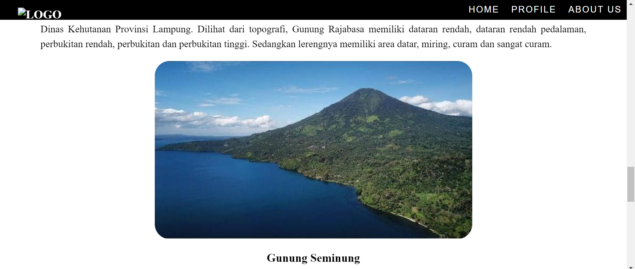

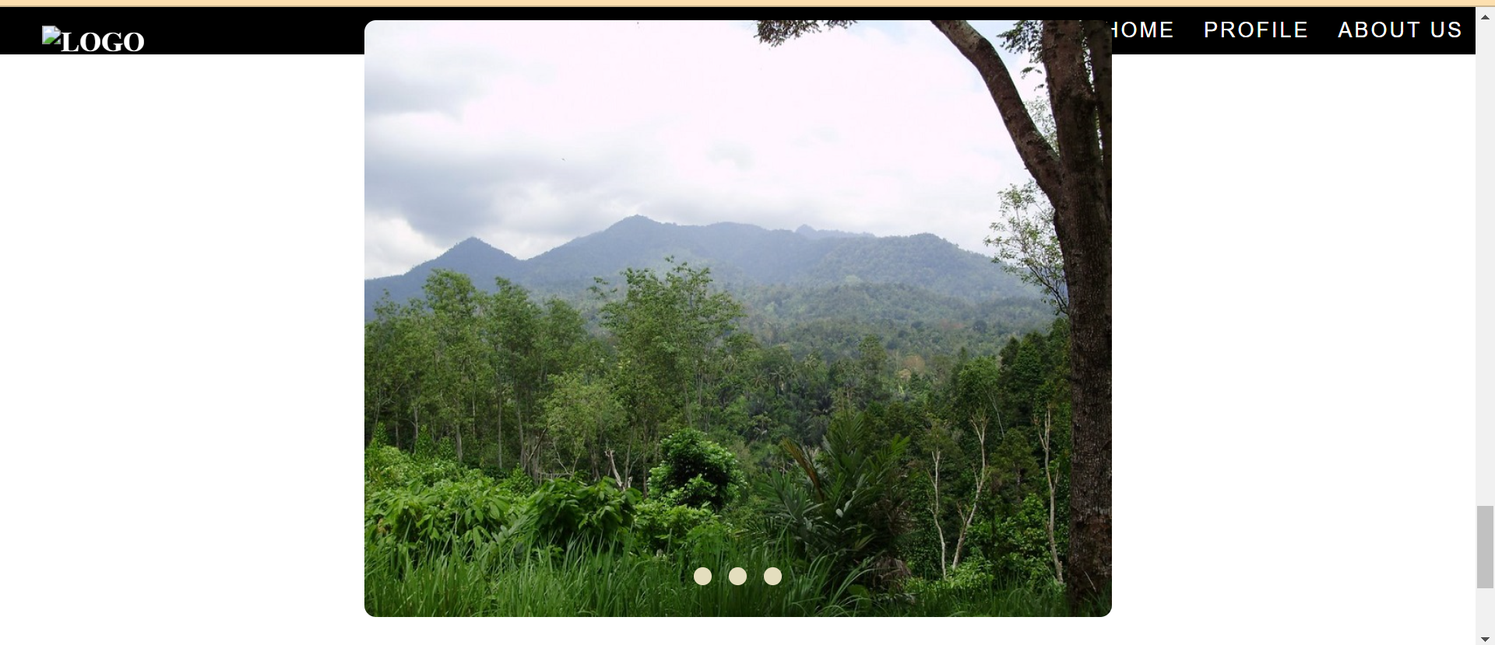

Pada web, terdapat gambar-gambar gunung yang ada di Lampung, yaitu Gunung Pesagi, Gunung Tanggamus, Gunung Rajabasa, Gunung Seminung, dan Gunung Betung. Gambar berada di posisi center web. Gambar memiliki lebar 640px dengan tinggi 360px dengan ujung-ujungnya dibuat melengkung. Gambar yang diambil bersumber dari google. Saat web menampilkan gambar-gambar gunung yang ada di Lampung, Header yang semula transparan berubah menjadi berwarna hitam.

1. Gunung Betung

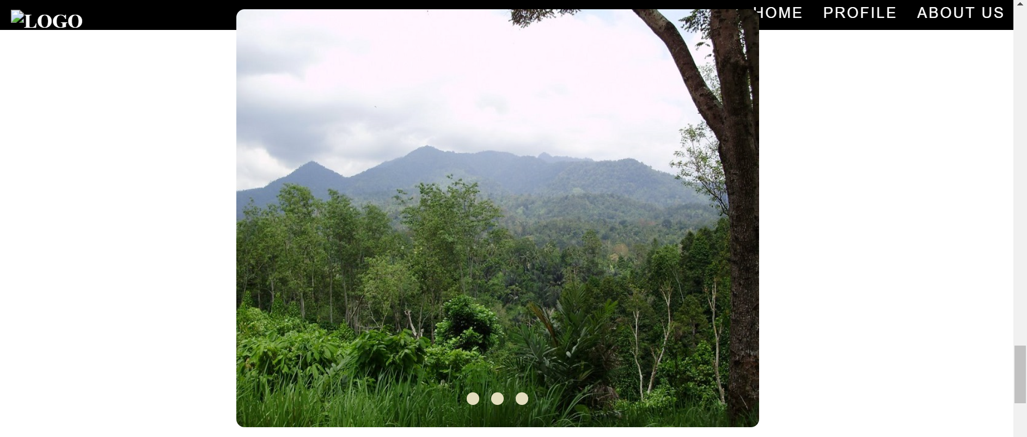

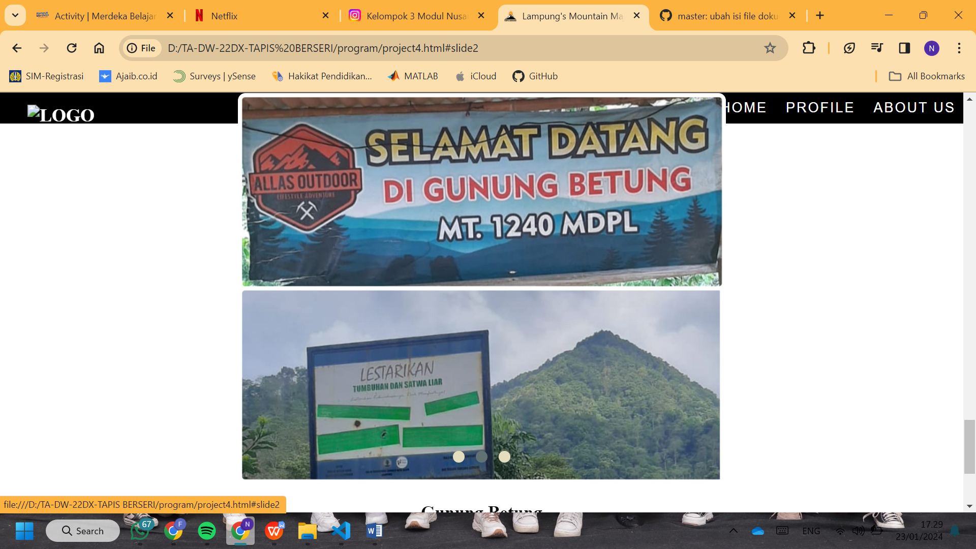

Pada tampilan gunung betung, terdapat 3 lingkaran. Pada saat kursor diarahkan ke lingkaran tersebut, maka warna lingkaran akan berubah menjadi lebih gelap. Apabila lingkaran tersebut di klik, maka akan menampilkan gambar dari gunung betung yang lain. Karena terdapat 3 lingkaran, maka terdapat 3 gambar dari gunung betung pula. Akan tetapi, pada tampilan ini, header tertutup oleh gambar dari gunung betung. Selain itu, ukuran pada gambar 3 gunung betung berbeda-beda dan juga berbeda dengan 4 gambar gunung lainnya yang berukuran 640px $×$ 360px.